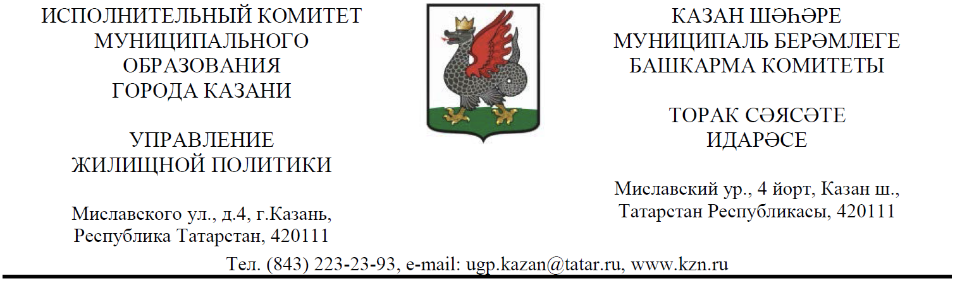
_______________________ № _________________  На №__________________ от _________________ |  | Начальнику  Управления жилищной политики Исполнительного комитета г.Казани  Р.Х.Шамсутдинову

Служебная записка

В целях проведения антикоррупционной экспертизы прошу Вас согласовать размещение на официальных сайтах в соответствии с требованиями действующих нормативно-правовых актов Проект постановления ИКМО г.Казани «О внесении изменений в постановление Исполнительного комитета г.Казани от 13.11.2018 №5805 "Об утверждении Административного регламента предоставления муниципальной услуги по принятию на учет граждан, нуждающихся в предоставлении жилых помещений по договорам найма жилых помещений жилищного фонда социального использования"»
Приложение: проект постановления на 2 л. в 1 экз.

Начальник отдела

учета и распределения

муниципального жилищного фонда Е.Н.Смагина

И.Р.Сафиуллин
+7 (843) 223-23-93 доп.70314

